Раздел 3
излучение электромагнитных полей диском
с равномерным распределением нестационарного тока

В данном разделе рассматривается задача излучения электромагнитных полей диском с равномерным распределением нестационарного тока. Как показано в предыдущем разделе, при помощи метода модового базиса она сводится к решению неоднородных уравнений в частных производных второго порядка с однородными начальными и граничными условиями. Предлагается один из методов решения задач такого рода – метод функции Римана. Полученное решение сравнивается с другим решением этой задачи, полученным при помощи преобразования Фурье [44, 63, 64]. Основные результаты данного раздела изложены в статье [112] и докладывались на международной конференции [113].

3.1. Метод функции Римана решения уравнения Клейна-Гордона

В случае стационарной однородной среды система эволюционных уравнений сводится к двум независимым уравнениям в частных производных второго порядка типа Клейна-Гордона (2.33), (2.35). Если источником является сторонний ток или сторонний заряд, задача сводится к решению неоднородных уравнений Клейна-Гордона, дополненных однородными начальными и граничными условиями. Эти уравнения можно решить во временной области при помощи функции Римана (функции Грина) уравнения Клейна-Гордона [115, 116]. Таким образом, решение уравнения (2.33) при 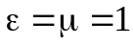 имеет вид [117]

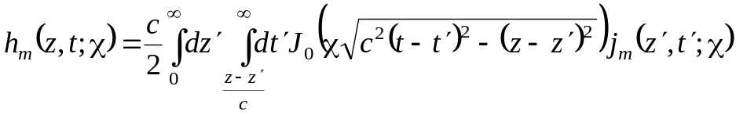. (3.1)

При определённой функциональной зависимости тока или заряда от времени и продольной координаты данный интеграл может быть легко вычислен. Видно, что его вычисление значительно упрощается, если выбрать систему координат так, чтобы векторы стороннего тока или заряда лежали в плоскости 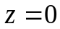. Тогда плотность стороннего тока можно представить в виде 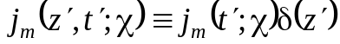, что избавляет от необходимости интегрировать по 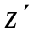. Следует заметить, что, как видно из (3.1), в любом случае искомая функция 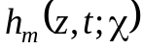 будет содержать неразделяющиеся и , в противном случае решение не будет удовлетворять принципу причинности. Причем это справедливо даже в том случае, если зависимость стороннего тока от времени будет гармонической, так как мы исходили из нулевых начальных и граничных условий для эволюционных уравнений, то есть, подставив 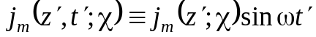, на самом деле получим решение для случая 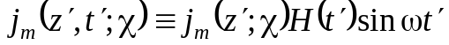, где 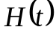 – функция Хевисайда.
В заключение необходимо отметить, что такого рода задачу, состоящую из неоднородного уравнения и однородных начальных и граничных условий, можно преобразовать в новую, с однородным уравнением и неоднородными условиями, по схеме, описанной в [118] для задачи

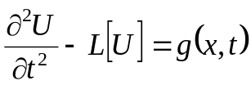;
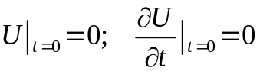,

сводимой к задаче

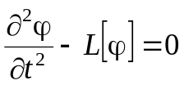;
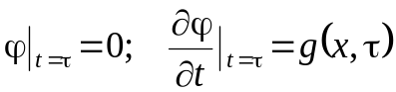,

где 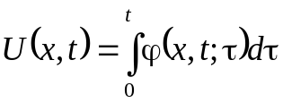.

Решению таких задач посвящен следующий раздел диссертации.

3.2. Излучение источника нестационарного тока или заряда с произвольным амплитудным распределением

Пусть в плоскости находится источник стороннего тока или заряда с произвольным амплитудным распределением в поперечной плоскости. Функции, стоящие в правых частях уравнений Клейна-Гордона (2.33) и (2.35), определяются формулами

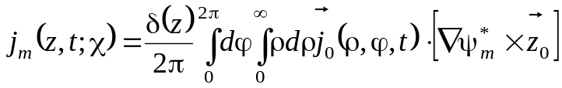,
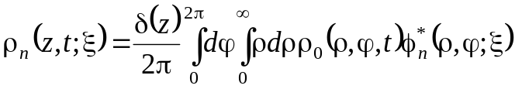,

где индексы  и отражают угловую зависимость источника, а переменные и – зависимость от . Таким образом, находим вклад источников в возбуждение соответствующей моды электромагнитного поля в свободном пространстве. В случае синхронного возбуждения, когда

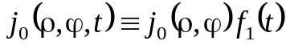; 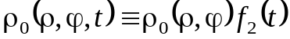,

где 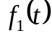 и 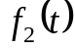 – произвольные функции, видно, что временная зависимость источника совпадает с временной зависимостью коэффициентов в правых частях уравнений. Это несколько облегчает решение задачи, так как в этом случае необходимо только вычислить интегральную свертку, содержащую временную зависимость источника и переходную диаграмму – излученное поле для ступенчатой временной зависимости источника.
В случае несинфазного возбуждения получаем различные временные зависимости 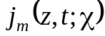 и 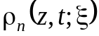, не совпадающие с временными зависимостями 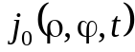 и 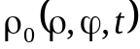 соответственно. Поэтому для получения решения необходимо вычислить интегральную свертку, содержащую переходную диаграмму для случая синфазного возбуждения и временную зависимость коэффициента или . Однако, такая процедура решения необходима только тогда, когда вычисление интеграла (3.1) для конкретного источника сопряжено с большими трудностями.
В качестве примера рассмотрим задачу излучения диска с равномерным амплитудным распределением и ступенчатой временной зависимостью плотности тока.

3.3. Нестационарное излучение плоского диска с равномерным амплитудным распределением тока

3.3.1. Постановка и решение задачи. Пусть начало цилиндрической системы координат совмещено с центром диска, на котором задана плотность сторонних токов

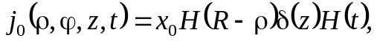

где 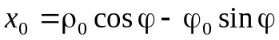 – единичный вектор декартовой системы координат, 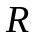 – радиус диска (рис. 3.1).

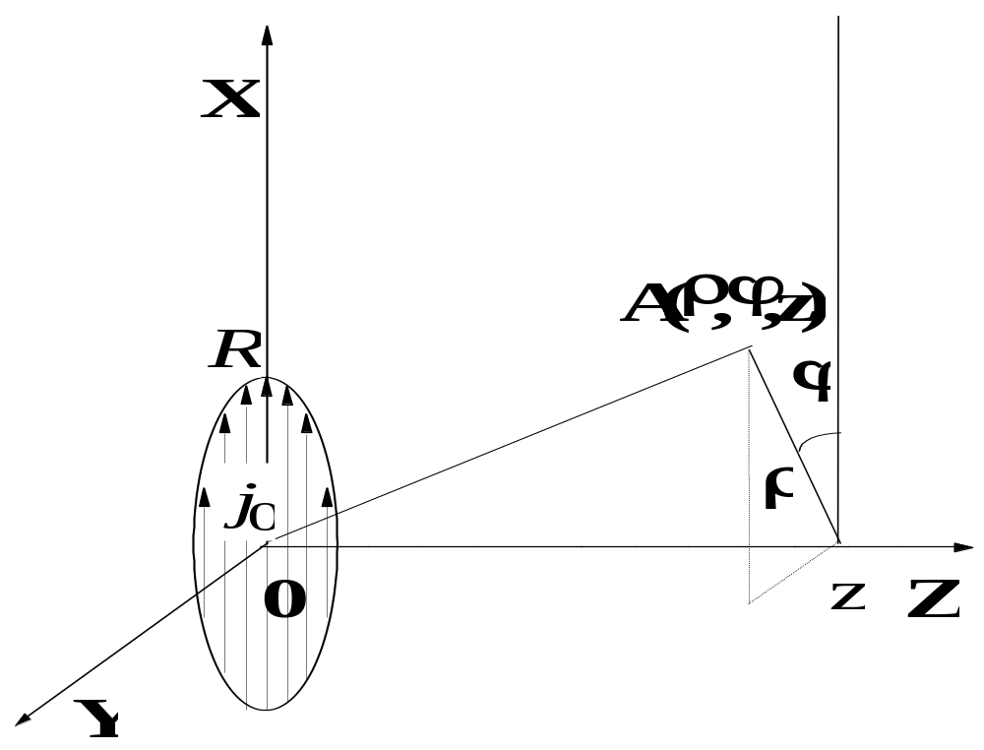
Рис. 3.1. Геометрия задачи.

Из выражений (2.33) – (2.36) видно, что мы имеем дело с распространением Н-волны, так как источник находится в правой части уравнения (2.33) и имеет вид

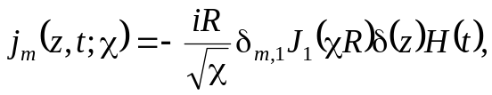

причем исчезновение зависимости от поперечных координат привело к появлению зависимости от и как результат разложения 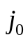 по модам.
Решение неоднородного уравнения (2.33), дополненного однородными начальными (граничными) условиями, после преобразования выражения (3.1) имеет вид

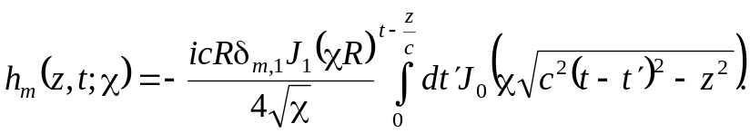 (3.4)

Используя известную формулу дифференцирования интеграла, зависящего от параметра, не прибегая к интегрированию, получаем амплитуду поперечной электрической компоненты поля

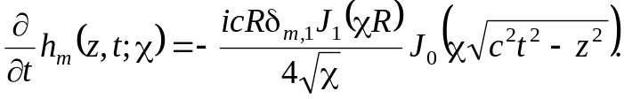 (3.5)

Аналогичное же решение в частотной области [63] получено только для амплитуды электрической компоненты, что можно объяснить простотой этой части решения как во временной области, так и в частотной. От интеграла в (3.4) избавляемся при помощи формулы [117]

где 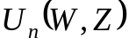 – функция Ломмеля двух переменных, 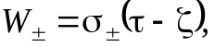 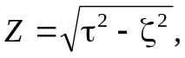 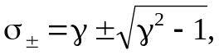 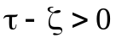.

Функции Ломмеля двух переменных часто встречаются при решении таких нестационарных задач, как возбуждение акустических и электромагнитных волн в волноводах и длинных линиях источником с временной зависимостью в виде включения синусоиды [119, 120] или в виде функции Хевисайда [121, 122]. Используя тот факт, что в нашем случае

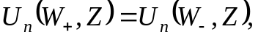 при четных n,
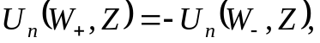 при нечетных n,

получаем

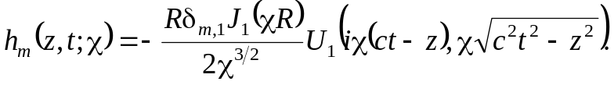 (3.6)

Отсюда, при помощи формул дифференцирования [117]

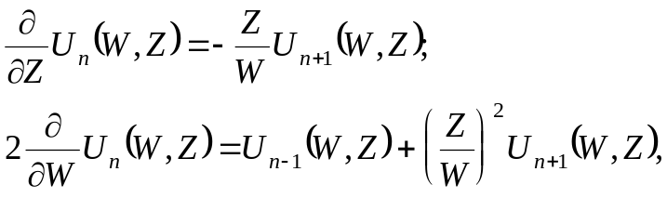

находим, что

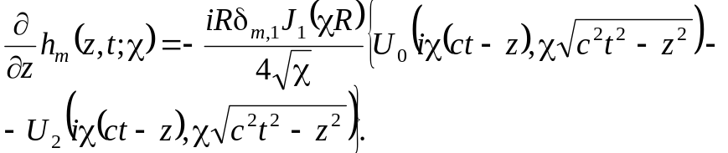 (3.7)

Проинтегрируем по выражения в правых частях (2.34), подставив (3.5) – (3.7). В силу налагаемых на интеграл условий, решение для 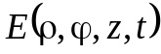 сравнительно просто можно получить только на оси OZ и при 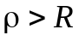. В этих же областях можно найти 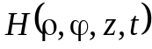 и 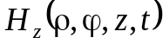, вводя дополнительное ограничение: 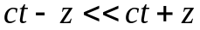, и используя только первое слагаемое в определении функции Ломмеля двух переменных [123]:

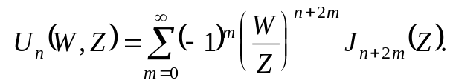

Применяя формулу 2.12.42.15 [114], получим амплитуду продольной компоненты магнитного поля:

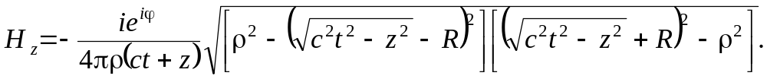

Используя методику, предложенную в п.13.46 [124], а также формулы 2.13.31 [114] и 1.5.9.15 [125], можно вывести следующую формулу:

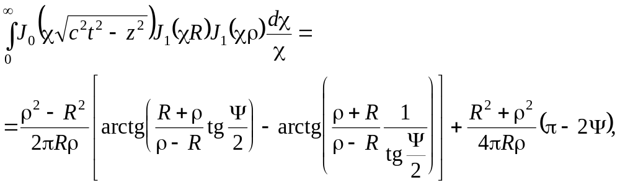 (3.8)

при , где

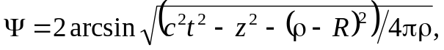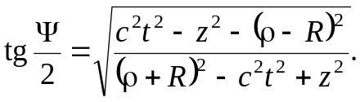

Учитывая формулу 2.12.42.2 [114] и (3.8), легко получить амплитуды поперечных компонент поля в области :

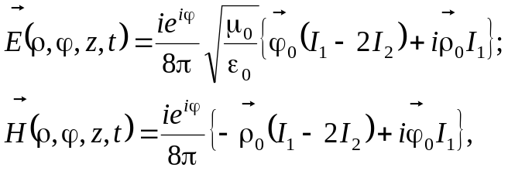 (3.9)

где 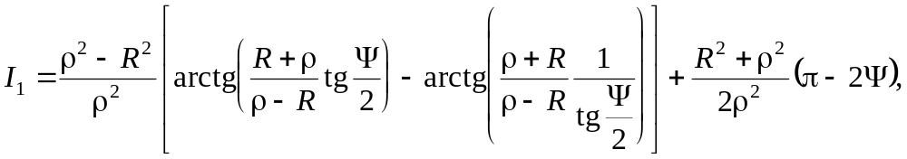
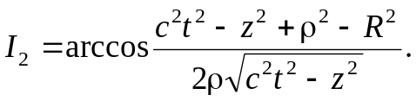

Поле на оси OZ имеет вид

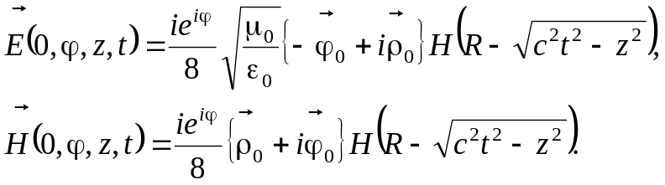 (3.10)

3.3.2. Анализ полученных результатов. Сравнивая выражения для 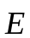 и 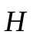, можно сделать вывод, что отношение их амплитуд вдали от диска такое же, как и в стационарном случае для дальней зоны излучателя. Второе совпадение с классическими результатами состоит в более быстром убывании амплитуды продольной компоненты поля по сравнению с поперечными, о чем свидетельствует наличие множителя 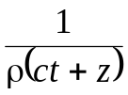 в выражении для 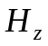.
На рис. 3.2 изображена зависимость амплитуды поперечной электрической компоненты поля от времени и продольной координаты при 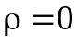, 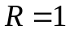м в случае возбуждения диска прямоугольным импульсом тока длительностью 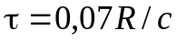. Данный график хорошо иллюстрирует такое явление как “электромагнитный снаряд”.

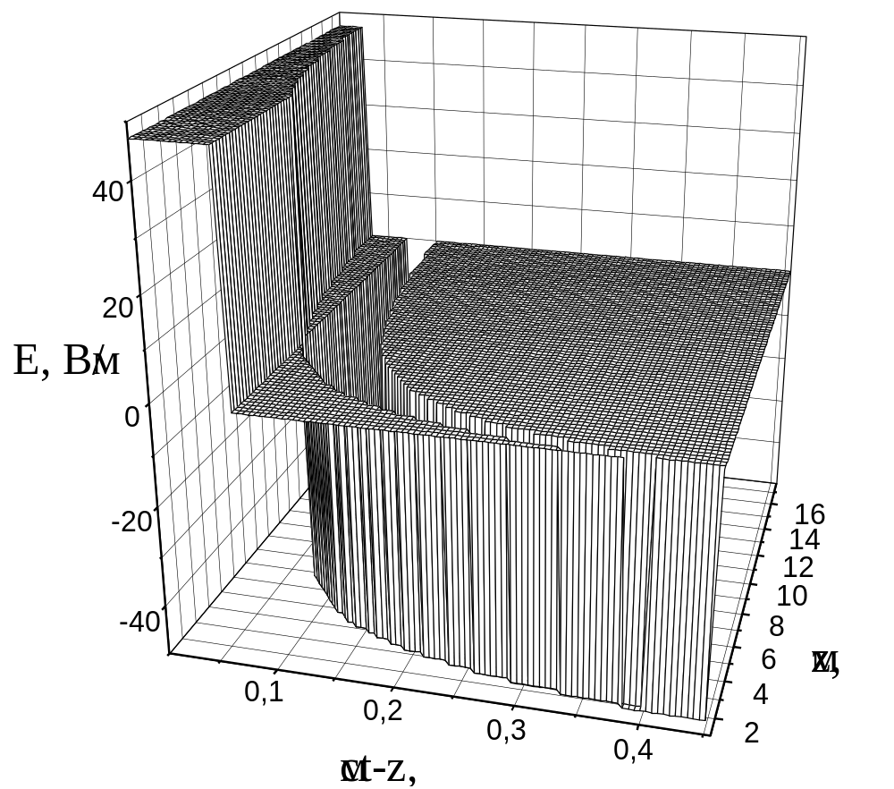
Рис. 3.2. Зависимость амплитуды поперечной электрической компоненты поля от времени и продольной координаты при возбуждении диска прямоугольным импульсом тока длительностью (, м).

Возбуждение диска прямоугольным импульсом приводит к излучению двух одинаковых прямоугольных импульсов противоположной полярности, сдвинутых относительно друг друга по времени на . Пока длительность этих прямоугольных импульсов больше , энергия сигнала остается постоянной, так как их суперпозиция представляет собой два сближающихся прямоугольных импульса. После их наложения энергия сигнала убывает пропорционально 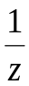. Из-за такого необычного поведения это явление было названо “электромагнитным снарядом”. Видно, что в случае излучения прямоугольного импульса длительностью , энергия сигнала начинает убывать только с расстояния 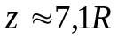. Чем короче импульс, тем дальше отодвигается зона начала убывания энергии сигнала, а амплитуда, согласно (3.10), остается постоянной. Диск при возбуждении единичным скачком тока излучает прямоугольный импульс, начало которого соответствует приходу сигнала от ближайшей точки излучателя (), а конец – приходу сигнала от его наиболее удаленной точки (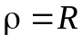). По мере удаления от диска длительность этого импульса и, следовательно, его энергия убывают обратно пропорционально при 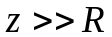.
На рис. 3.3 приведен график зависимости амплитуды электрического поля от времени и продольной координаты при 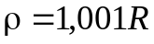 для того же возбуждающего сигнала, что и в предыдущем случае. Время указано в относительных единицах: 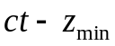, где 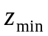 – минимальное расстояние между точкой наблюдения и диском.
В отличие от предыдущего случая, амплитуда поля с расстоянием убывает, искажается форма импульса. При малых удалениях от диска большая часть энергии концентрируется вблизи переднего фронта импульса. В то же время общим является значительное убывание энергии сигнала после наложения двух ярко выраженных импульсов противоположной полярности. Сравнение рис.3.2 и рис.3.3 иллюстрирует высокую направленность “электромагнитного снаряда”.
Графики зависимостей амплитуд поперечных компонент от времени и координаты, полученные при помощи формул (3.9) – (3.10) в случае возбуждения диска прямоугольным импульсом тока длительностью , совпадают по форме с приведенными в работе [63] для амплитуды электрической компоненты поля.

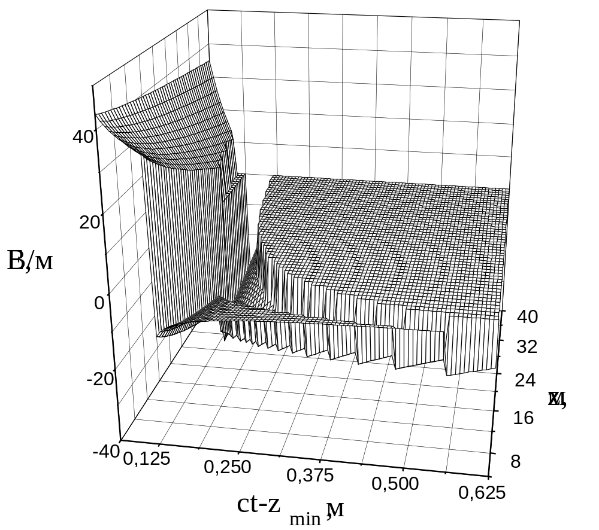
Рис. 3.3. Зависимость амплитуды поперечной электрической компоненты поля от времени и продольной координаты при возбуждении диска прямоугольным импульсом тока длительностью 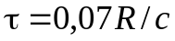 (, м).
3.4. Основные выводы раздела

Метод функции Римана позволяет сравнительно просто решать задачи излучения источников с заданным нестационарным током во временной области. Удобно в качестве временной зависимости тока выбрать функцию Хевисайда, чтобы в дальнейшем, посредством принципа суперпозиции, обобщить полученное решение для случая возбуждения излучателя током с произвольной зависимостью от времени.
Амплитудное распределение тока на источнике не оказывает влияния на решение эволюционного уравнения, а входит в выражения для полей в виде подынтегральной функции, зависящей от спектрального параметра и целочисленного индекса суммирования мод.
Сравнение решения, полученного при помощи метода эволюционных уравнений, с решением в частотной области [44, 63, 64], показывает, что в обоих случаях легко можно найти аналитические выражения для амплитуды поперечной электрической компоненты поля во всем полупространстве, однако при решении методом преобразования Фурье накладывалось дополнительное условие, что точка наблюдения должна находиться на больших расстояниях от диска. В предложенном подходе получено решение без использования этого ограничения. Однако, его применение позволило получить при помощи метода эволюционных уравнений аналитические выражения для амплитуд остальных компонент поля, тогда как в работах [44, 63, 64] они отсутствуют вообще.
Особенностью метода эволюционных уравнений, также как и других методов во временной области, является то, что принцип причинности уже включен в полученное решение и является его неотъемлемой частью. В то же время решение, полученное в предположении синусоидальной зависимости источников от времени, не содержит причинно-следственных связей, так как гармонические функции не имеют ни начала и ни конца и никакой информации не переносят. А использование такого решения для получения поля в случае произвольной временной зависимости источника путем применения обратного преобразования Фурье в некоторых случаях сопряжено с большими трудностями.

